

IZVJEŠTAJ O REALIZACIJI
PROGRAMSKO-PRODUKCIONOG PLANA
MMC-a
Januar – Decembar 2020.

Rukovodilac MMC-a

Podgorica, februar 2021. Ilija Šuković

SADRŽAJ

Uvod.…………………………………………………............ 2
1. Struktura programa Portala RTCG………………..………. 3
2. Struktura sadržaja Portala RTCG…………………………. 3
2.1 Analiza sadržaja Portala za period 1.01. – 31.12.2020.
- po rubrikama (broj vijesti) …………………………….…...4
2.2 Analiza TV produkcije za period 1.01. – 31.12..2020.
- broj emisija postavljenih na Portalu…………………....…8
2.3.Analiza RCG produkcije za period 1.01. - 31.12.2020......10
3. Porijeklo proizvodnje……………..……………….…………11
4. Tehnički aspekti………………………………….………….. 11
5. Ljudski resursi……………………………..…………..….… 12
6. Problemi u funkcionisanju i mjere za prevazilaženje….... 12
7. Pregled troškova………………….…………………..….…. 12

UVOD

Godina svjetske krize zbog pandemije korona virusom poremetila je planirane aktivnosti u mnogim najznačajnijim društvenim oblastima, širom svijeta. U našoj zemlji su se privredne, političke i ostale društvene prilike prilagođavale velikoj zdravstvenoj krizi, pa je i naša kuća bila primorana da svoje programske i produkcione poslove mijenja u skladu sa odlukama nadležnih državnih organa.

U takvim okolnostima je proticao i rad u MMC-u, te smo bili prinuđeni da se prilagođavamo okolnostima i mijenjamo neke djelove plana. No, i pored toga Programsko-produkcioni plan MMC-a za 2020. godinu je ostvaren u najvećem i najznačajnijem dijelu sadržaja, i planiranom dinamikom, što je utvrđeno analizom realizacije plana na kvartalnom,polugodišnjem i godišnjem nivou. Ukupan broj objavljenih vijesti je u skladu sa planom.

S obzirom na novonastalu situaciju izazvanu korona virusom,plan je prekomponovan u pojedinim oblastima. Realizovano je 39163 vijesti od planiranih 35606-39635 na godišnjem nivou.
Mi nijesmo morali ukidati pojedine rubrike, ali smo bili primorani da koncipiramo nove, prilagođene temi virusa koja postaje dominantna. I informisanje o toj temi postaje dominantno. Sve rubrike Portala su bile prilagođene korona virusu, kao i vijesti na engleskom i albanskom jeziku, s obzirom da je prosječno polovina od ukupnog broja posjetilaca van teritorije Crne Gore. Istraživanje Digitalnog forenzičkog centra (DFC) u vezi sa izvještavanjem o pandemiji izazvanoj korona virusom, pokazalo je da je Portal RTCG na drugom mjestu po povjerenju sa 34,4%.
Najnovija ispitivanja CEDEM-a pokazala da je portal rtcg.me na drugom mjestu po povjerenju čitalaca u CG, a takođe je po broju posjeta u tijesnoj trci sa dva najposjećenija portala u zemlji. Napominjemo da smo samo prije par godina u sličnim istraživanjima imali gotovo zanemarljive pokazatelje.
Posjeta portalu u ovom periodu rapidno je porasla i išla je do skoro 100 000 u pojedinim danima. Pokazalo se da u periodima krize povjerenje u naš portal raste, ne samo u Crnoj Gori već i u regionu i među dijasporom. Posjeta portalu već duži period ustaljena je na za nas dosta visokom nivou i višestruko je povećana u zadnjih par godina.
Način rada MMC-a smo uskladili sa svim preporukama nadležnih državnih institucija, tako da je dio zaposlenih radio od kuće, što nije uticalo na kvalitet i sadržaj Portala.
Kolege iz redakcije i oni koji su radili od kuće su bili umreženi i u međusobnoj komunikaciji i dijelili su ravnopravno obaveze.

- Struktura programa Portala RTCG

Procentualna zastupljenost porijekla proizvodnje: 40% sopstvena produkcija Portala, 5% Radio, 20% TV, 15% agencije, 20% ostali izvori.

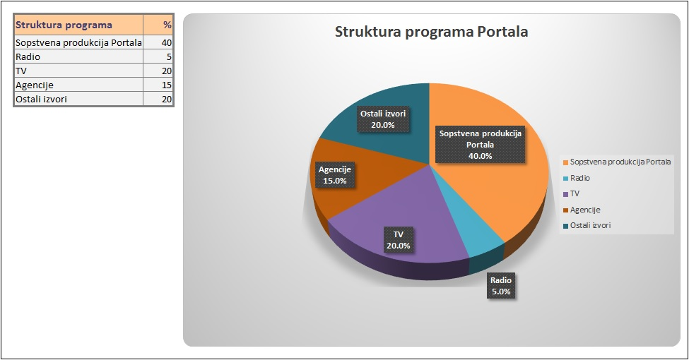

- Struktura sadržaja Portala RTCG
Portal RTCG je news portal, pa je i u 2020. dominirao informativni sadržaj. Usljed novonastale situacije i više, te je procentualna zastuplenost najveća u poređenju sa svim dosadašnjim izvještajima i iznosi 72%. Slijede: sport 15%, kultura 4% naučno-obrazovni 3%, sadržaj za manjine 1%, vijesti na engleskom 1%, zabavni 3%, ostalo (ankete, video dana , Radio i TV najave ) 1%.

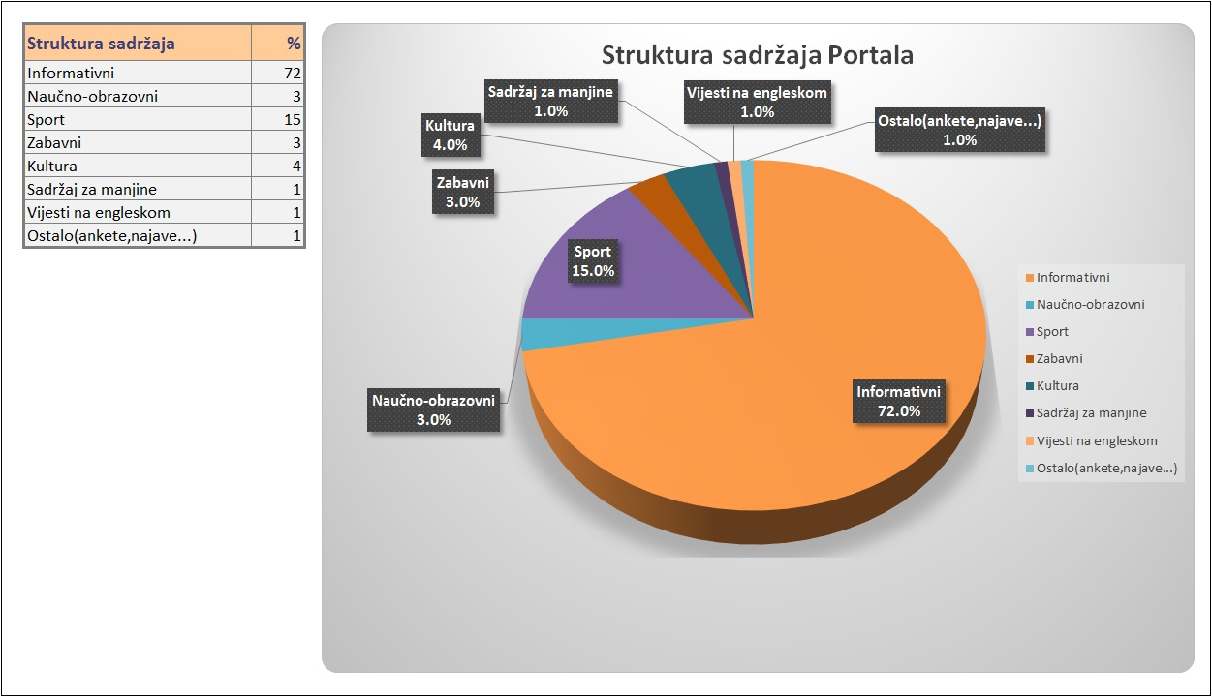

2.1 Analiza sadržaja Portala za period 1.01. – 31.12.2020. po rubrikama (broj vijesti)

Standardne rubrike Portala RTCG su : Vijesti, Sport, Kultura, Magazin, Squip (vijesti na albanskom), English (vijesti na engleskom) i nova KORONA VIRUS, uvedena shodno sitaciji u vezi sa pandemijom. U tabeli je prikazan broj objavljenih vijesti ( uz multimedijalnu obradu) po rubrikama ,a grafikonom procentualno učešće.

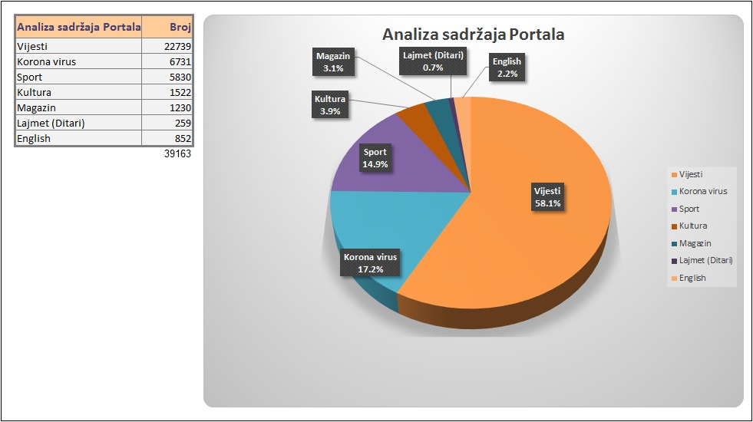

Rubrika Vijesti ima stalne podrubrike: Politika, Ekonomija, Društvo, Hronika, Podgorica, Otvoreno o NATO-u, Arsenal, Turizam i ekologija, Region, Svijet, Dijaspora, Izoštreno, Servisne informacije. One su činile 58% ukupnog broja vijesti objavljenih na Portalu. 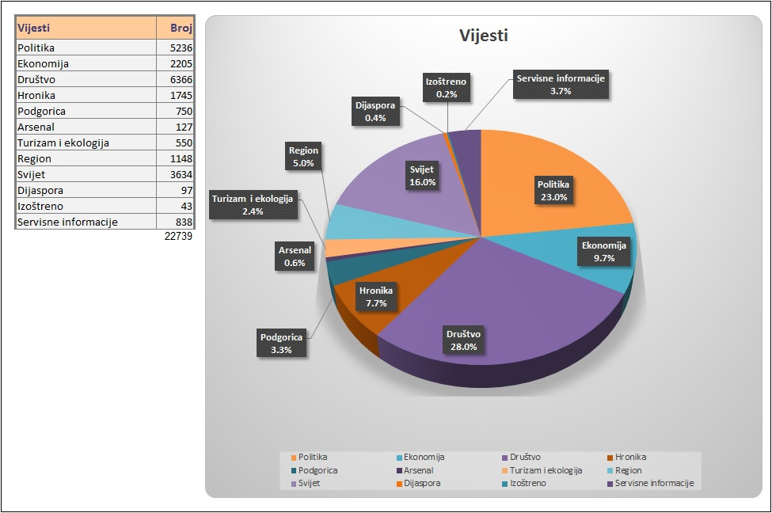
Pratili smo sva dešavanja na domaćoj i inostranoj političkoj sceni. U ovoj godini smo imali i podrubriku Izbori 2020, koja je imala 682 vijesti i činila je 13% od ukupnog broja vijesti iz svijeta politike (5236).
Ponudili smo i analitičke sadržaje, teme Portala, intervjue, osvrte i komentare iz različitih oblasti, posebno o temama koje se tiču svakodnevnog života građana.

U saradnji sa Pobjedom i TVCG objavili smo seriju tekstova autorke Tamare Nikčević sa ličnostima iz regiona, koji su analizirali aktuelne teme iz različitih uglova, u skladu sa svojim stručnim i analitičkim referencama.

U seriji tekstova BALKANSKA RASKRŠĆA, Kako Intelektualci vide budućnost regiona, govorili su: Davor Gjenero, Sonja Biserko, Boško Jakšić, Milivoj Bešlin, Azem Vlasi i drugi.

Na Portalu su takođe našle mjesto i rubrike kolega sa Radija i TVCG u kojima su njihovi gosti iznosili stručna i analitička mišljenja o vanrednoj situaciji, kao i o drugim aktuelnim temama.

Uveli smo rubriku Korona virus, sa podrubrikama Korona virus- Crna Gora (3113 vijesti) I Korona virus – Svijet (3618). Rubrika je imala 6731 vijesti, što je činilo 17,18% od ukupnog broja vijesti objavljenih na Portalu.

Vodili smo računa da se posebno istakne riječ struke i osoba kompetentnih za pružanje pravih informacija o novonastaloj situaciji izazvanoj koronavirusom.

Pored informacija o zdravstvenom biltenu kod nas i u svijetu, plasirane su i preporuke i mjere IJZCG, kao i odluke Vlade.

Rubrika Sport sastoji se iz sljedećih podrubrika: Fudbal, Košarka, Vaterpolo, Rukomet, Tenis, Ostali sportovi.
I pored toga što su sportske aktivnosti stopirane i najveća sportska takmičenja odgođena, redovno smo informisali o aktuelnostima iz tih oblasti.
Pratili smo sve aktuelne utakmice EP u vaterpolu početkom godine i izvještavali iz časa u čas. Promovisali smo sport i kroz saradnju sa sportskom redakcijom TV, posebno kad je u pitanju rubrika Pregled kola Crnogorske fudbalske lige, koja je pojednostavljena za praćenje i preko banera. Sadržaji su multimedijalno obrađeni uz audio i video priloge i fotografije.
Sportske aktivnosti su redukovane za ovu godinu, prvenstveno zbog odgađanja Olimpijskih igara. Na Portalu je rubrika Sport i dalje na drugom mjestu po broju objavljenih vijesti (5830), što čini 14,88% od ukupnog broja vijesti objavljenih na Portalu.
Broj vijesti iz pojedinih oblasti je prikazan tabelom, ali i procentualnom zastupljenošću.

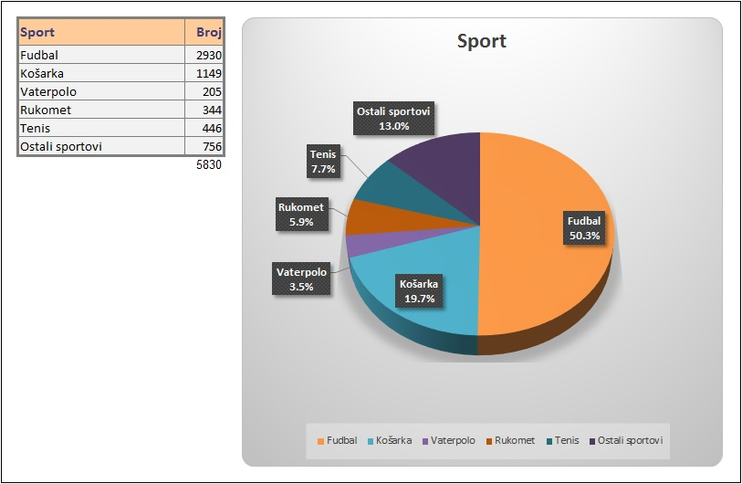

Rubrika Kultura je imala vijesti iz različitih sfera kulturmog života u podrubrici Kulturna galaksija, zatim Film i pozorište, svakodnevno Kalendar, sa događajima iz starije i novije crnogorske istorije, kao i svjetskim događajima i ličnostima. Tu je i obnovljena rubrika Perom D.Drljevića. S obzirom da smo usljed mjera štednje, ostali bez honoraraca koji su radili rubrike Kalendar i Perom Darka Drljevića, bili smo prinuđeni koristiti arhivski materijal. Broj vijesti iz pojedinih oblasti je prikazan tabelom, ali i procentualnom zastupljenošću.

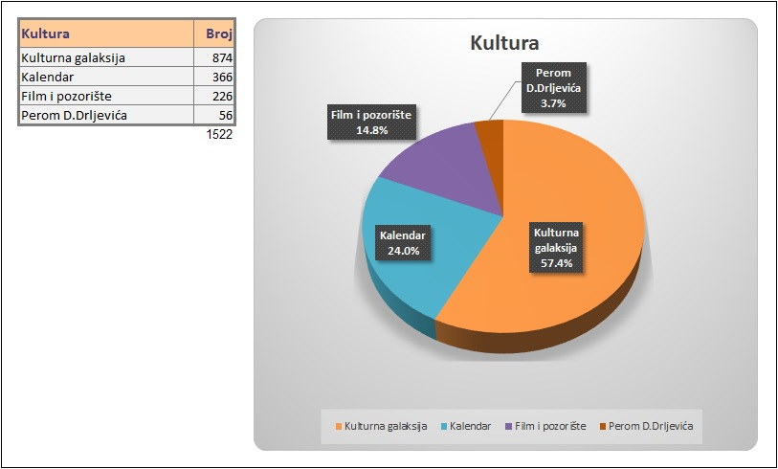

U rubrici Magazin, imali smo vijesti iz sljedećih podrubrika: Nauka i tehnologija, Zdravlje, Putovanja, Muzika, Stil, Zanimljivosti, Dječiji kutak, Ukusi jutra, Ankete, Video dana.
Objavljivane su zabavne, zanimljive i korisne informacije iz svijeta šoubiznisa, koga je u ovom periodu bilo manje, naravno u skladu sa postulatima Javnog servisa, čija edukativna uloga je jedinstvena, zatim novitete iz oblasti zdravstva, ali i prenosili sadržaje iz domena nauke i tehnologije, uz odgovarajuću multimedijalnu obradu.
Broj vijesti prikazan je tabelom, ali i grafikonom sa procentualnim učešćem.

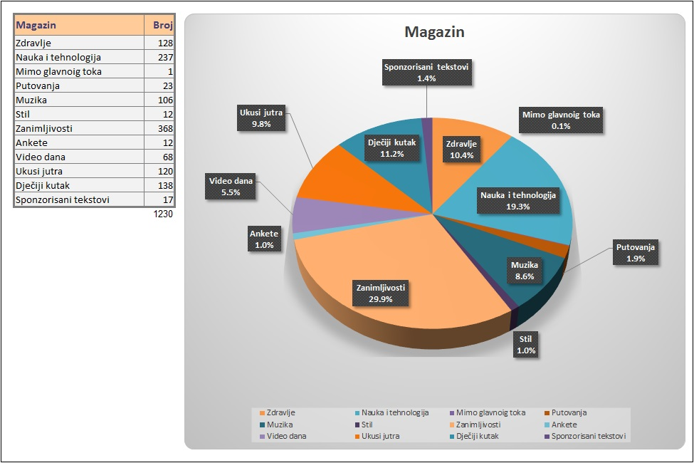

Najznačajnije vijesti iz zemlje i svijeta prezentovane su i na engleskom i albanskom jeziku.

U rubrici English, nešto više od polovine od ukupnog broja su bile vijesti iz Crne Gore (Montenegro 51,17%), dok je drugi dio podijeljen na Balkan (Balkans 23%) i svijet (World 25,82%) . Ovo je približno usklađeno sa projektovanim planom na nivou čitave godine, gdje polovina od ukupnog broja zauzima English Montenegro, a po četvrtinu rubrike Balkans I World.

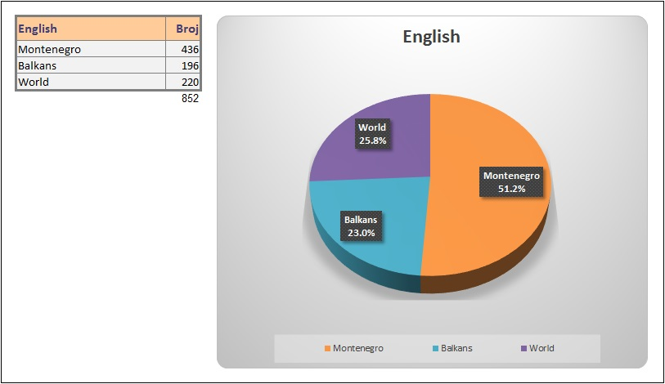

Sadržaji na albanskom jeziku Shquip su kreirani u saradnji sa kolegama iz albanskih redakcija Radija ( Ditari) i Televizije (Mozaiku).

Shqip | Broj
Ditari | 259
Mozaiku | 30

Pored sadržaja na engleskom i albanskom jeziku, imali smo i sadržaje na romskom jeziku kroz emisiju Savore (14), ali smo i izvještavali o životu i radu Roma.

2.2. Analiza TV produkcije za period 1.01 – 31.12.2020.

Informativni program (broj emisija postavljenih na Portalu)
Argumenti | 37
Izdvajamo | 36
Zumiranje | 24
Dnevnik 2 | 366
Tihi heroji | 2
Dvogled | 20
Fokus | 31
Teleskopija | 24
Ekovizija | 13
Biznis zona | 11
Horizont | 26
Profil | 5
NVO sektor | 26
Treće doba | 8
Akcenti | 9
Mostovi | 26
Hronika Podgorice | 59
Mehanizam | 2
Pogledi | 4
Izbori 2020 | 9
UKUPNO | 738

Sportski program (broj emisija postavljenih na Portalu)
Dokumentarni program (broje emisija postavljenih na Portalu)
IzdvajamO 3 3 |  | 3 3 3333
Više od ljeta
Svi smo u igri
Dnevna soba | 114
Kultura na Drugom | 30
Stižu bebe | 760
Otkrij.me | 3
Stil | 10
Mojih 5 | 4
Dobar osjećaj | 2
Obrati pažnju | 12
Svakog gosta sat i po dosta | 16
Vrh | 4
Index | 1
ABS | 40
UKUPNO | 262
Izdvajamo | 3
Fudbal fest | 32
Sportska subota | 15
Koloseum | 6
Basket magazin | 4
UKUPNO | 60

Zabavni program (broj emisija postavljenih na Portalu)
Dokumentarni program (broje emisija postavljenih na Portalu)
Izdvajamo
Više od ljeta
Svi smo u igri | 4
Dnevna soba | 114
Kultura na Drugom | 30
Stižu bebe | 7
Otkrij.me | 3
Stil | 10
Mojih 5 | 4
Dobar osjećaj | 2
Obrati pažnju | 12
Svakog gosta sat i po dosta | 16
Vrh | 4
Index | 1
ABS | 40
UKUPNO | 262
Izdvajamo | 1
Više od ljeta | 2
Preko veze | 9
Dnevna soba | 56
Obrati pažnju | 1
Emisija o automobilizmu | 20
Kultura na Drugom | 7
UKUPNO | 156

Satelitski program (broj emisija postavljenih na Portalu)
Izdvajamo | 9
Pogled iz domovine | 28
UKUPNO | 37

Naučno obrazovni program (broj emisija postavljenih na Portalu)
Mislionica | 12
Izdvajamo | 4
Crnogorski roman | 6
Škrinja | 3
Stećci | 2
Pariski ateljei | 5
UKUPNO | 32

Kulturno umjetnički (broj emisija postavljenih na Portalu)
Art magazin | 30
UKUPNO | 30

Emisije na romskom (broj emisija postavljenih na Portalu)
Savore | 10
UKUPNO | 10

Dječiji program (broj emisija postavljenih na Portalu)
Izdvajamo | 3
Vaso sa Marsa | 1
Wadada | 20
UKUPNO | 24

Ostalo (broj emisija postavljenih na Portalu)
Montenegro – All in one | 13
Agrosaznanje | 41
UKUPNO | 54

Objavljivali smo video sadržaje iz Dnevnika koji upotpunjuju naše informacije, prenosili smo teme iz Dnevnika, čime smo podizali kvalitet sopstvenog sadržaja, ali i posebno promovisali televizijski rad. Pratili smo i gostovanja u Jutarnjem programu, gdje sagovornici često saopštavaju ono što tretiramo kao “vijest” i objavljujemo u posebnoj formi.
Kako u ovom periodu nisu emitovane mnoge planirane emisije, postavljali smo one koje su realizovane, te one po izboru uredništva TV iz serijala Korona! Ostani doma!

2.3. Analiza RCG produkcije za period period 1.01 – 31.12.2020

Radio Crne Gore (broj emisija postavljenih na Portalu)
Radio i ja | 1
Odnos države i crkve u proteklom milenijumu | 3
Kulturno-umjetnički program | 29
Glas dijaspore | 21
UKUPNO | 54

- Porijeklo proizvodnje

U skladu sa sloganom Portala “Sve o svemu”, i dalje smo koristili agencijske izvore: Anadolija, Mina, Beta i Advance.

Plasirane su i preporuke i mjere IJZCG, kao i odluke Vlade.

Getty Images je ostao glavni izvor fotografija za vijesti sa međunarodne scene, ali za događaje sa lokalnih zbivanja dominirala je sopstvena produkcija.

- Tehnički aspekti

U tehničko-tehnološkom smislu, Portal je nastavio sa inovacijama, tako da je i dalje najkompleksniji portal u zemlji i jedan od vodećih u regionu. U skladu sa novonastalom situacijom i u ovom segmentu smo bili prinuđeni da se prilagodimo.
Iako nije bilo planirano, unaprijeditli smo postojeću aplikaciju za iOS, s obzirom da je Apple postavio imperativ u prvom dijelu godine, da sve njihove aplikacije moraju biti usklađene do 30.juna, inače neće postojati na Apple Store-u. U tom slučaju ostali bi bez velikog broja posjetilaca.
Pošto je aplikacija pisana u starijoj verziji Swift programskog jezika, njeno usklađivanje u sadašnjem obliku sa stavkom da targetira iOS 13 i novije nije bilo moguće. Najveći dio je morao biti ponovo napisan iz novije verzije Swift programskog jezika. Tom prilikom smo morali da pripremimo i adaptaciju dizajna za iPad uredjaje, te da dopunimo rješenje dizajnerskim i prorgamskim elementima za tablet ekrane, što je proizilazilo iz drugog njihovog zahtjeva.
U ovom periodu trebalo je da se ispune i upute zahtjevi MOK-u i to smo imali spremno. Kako su Ljetnje Olimpijske igre u Tokiju za ovu godinu odgođene, pomjerićemo i kreiranje podsajta po pravilima i zahtjevima MOK-a, jer su i oni odgodili zahtjeve. Pomjeranjem sportskih dešavanja, manja je bila potreba za streamingom Prvog i Drugog programa. Takođe, TV šema je znatno redukovana i gotovo čitava produkcija Prvog i Drugog programa je na Satelitskom (koji je konstantno u funkciji). Usljed mjera štednje, nismo implementirali ta dva kanala, iako imamo spremne testne linkove. Čim se steknu uslovi, prebacićemo ih u produkcione.
Unaprijedili smo baner sistem da može plasirati banere za iOS i Android aplikacije nezavisno od banera za web portal, iako aplikacije konsekventno prate dizajnersko rješenje portala.
Kreirani su i odgovarajući baneri, koji se odnose na prevenciju, uputstva za samoizolaciju, ali i za donacije sa žiro računima.
U koordinaciji sa Ministarstvom prosvjete promovisali smo projekat Uči doma.
Uz live stream svih sjednica IJZCG, svaki presjek u vezi sa brojem zaraženih je ažuriran na posebnoj aplikaciji kreiranoj za tu namjenu, kao i kroz push notifikaciju. Pored informacija o zdravstvenom biltenu kroz ovakav vid objave, plasirane su i preporuke i mjere IJZCG, kao i odluke Vlade. Notifikacija je do korisnika stizala najčešće brže od svih konkurentskih portala. Ovo se moglo utvrditi vremenom objave.
5. Ljudski resursi (planirani broj ljudi, moderator, novinari/ke, obuka i usavršavanje)
Rad na Portalu traje od 7, 30 do 24, sedam dana nedjeljno, te broj zaposlenih u MMC-u nije dovoljan za pokrivanje svih aktivnosti na planiranom nivou, što posebno dolazi do izražaja kada je neko od zaposlenih na godišnjem odmoru ili bolovanju. Ostaje potreba kadrovskog popunjavanja redakcije s tri iskusna novinara za oblasti informative, kulture i sporta.
Moramo konstatovati da je Portalu neophodna nova kadrovska popunjenost i osvježenje, prije svega u novinarskom sastavu. Sve više je razvojnih zahtjeva pred portalom, a sa postojećim brojem ljudi nije moguće napraviti ozbiljniji iskorak. Znamo da smo od Savjeta i menadžmenta imali razumijevanja za taj segment, ali razni moratorijumi na prijem novog kadra su nas sputavali u tome. Mi smo neke praznine zbog odlaska određenog broja ljudi popunjavali preuzimanjem iz drugih medija, ali to je samo “dovijanje” u ovakvoj situaciji. Ozbiljna kadrovska popuna mora ići preko konkursa, sa ozbiljnom konkurencijom na tržištu. Svi naši iskoraci u smislu programskog unapređenja Portala su skopčani sa tim. Planova i koncepcija ima, ali kadra je malo.

6. Ključni problrmi u funkcionisanju i mjere za prevazilaženje problema
Zbog mjera štednje, odgodili smo kupovinu programa za montažu priloga.Nabavka montaže je zahtijevala određenu edukaciju i eventualni dolazak stručnjaka sa strane, što u ovakvoj situaciji nije bilo moguće.
S obzirom da veliki broj zaposlenih radi i od kuće, prihvatili smo i redukovanje nabavke računara za ovu godinu. To se nije odrazilo u programskom smislu.
Komentari na Portalu se objavljuju nakon selekcije moderatora, uz neophodno filtriranje. Oni koji imaju neprimjeren sadržaj u odnosu na pravila komentarisanja se brišu
Statistika komentara
Objavljenih | 95%
Neobjavljenih | 5%

7. Pregled troškova je usklađen sa pristiglim fakturama.

Potrošena sredstva (€)
Troškovi agencija (Anadolija, Getty) | 4200,00
Troškovi BETA PRESS agencije | 3150,00
Troškovi kanc.mat., tonera i ketridža | 33,17
Troškovi zakupa servera i streaming | 11000,00
Tehničke inovacije Portala | 4990,00
Troškovi support MMC | 9000,00
Troškovi novina | 217,12
Promocija sadržaja na društv.mrežama | 26,21
Troškovi ugovora o angažovanju | 940,24
Troškovi reprezentacije u zemlji | 14,52
Troškovi nosača zvuka i slike cdccccDVD,CD,mememor.kart | 22,50
Troškovi rezervnih djel. za tehnološku opremu | 99,00
Rashodi iz ranijih godina | 292,52
UKUPNO | 33.985,28

